Notat

Til | Kristina Forslund, Servicekontoret
Fra
Saksbehandler | Cathrine Sussane Torjussen
Vår ref. | 16/03309-15 | Dato | 15.02.2019

Informasjon til kommunens nettsider - Dårlige grunnforhold ved Hølen sentrum sør, Øgården, Nordre Auerud, Rokker og Garder

Vi ber om at informasjonen nedenfor legges ut på kommunens nettsider sammen med vedlagte kartutsnitt. Kartutsnittene er lagt inn i teksten nedenfor, men ligger også vedlagt som bildefiler. Fint om bildene også legges tilgjengelig som filer under mer informasjon slik at de kan åpnes i høyere oppløsning.

Dårlige grunnforhold ved Hølen sentrum sør, Øgården, Nordre Auerud, Rokker og Garder

I løpet av den siste tiden er det gjennomført undersøkelser av grunnen i forbindelse med regional kvikkleirekartlegging i Ski, Ås, Vestby og Frogn kommuner. Det er Norges Geotekniske Institutt (NGI) som har gjennomført kartleggingen på oppdrag fra NVE.

Undersøkelsene viser at det i noen områder ved Hølen sentrum sør, Øgården, Nordre Auerud, Rokker og Garder er kvikkleire/sprøbruddsleire i grunnen. Dette får konsekvenser både for grunneiere og beboere.

Grunnundersøkelser
Undersøkelsene som er gjort viser at det er områder i Vestby kommune hvor det er kvikkleire i grunnen. Kartleggingen har omfattet kartanalyser, befaringer i felt og grunnundersøkelser. Kvikkleirekartleggingen er i denne fasen å anse som en aktsomhetskartlegging, der sonene som er kartlagt representerer områder der det må vises spesiell aktsomhet.

I Vestby kommune er det fem områder hvor det er påvist kvikkleire:
- Garder – risikoklasse 2
- Rokker – risikoklasse 2
- Nordre Auerud – risikoklasse 2
- Øgården – risikoklasse 4
- Hølen sentrum sør – risikoklasse 4

Vurderingen av risikoklasse er basert på faregrad og konsekvens. Ved Øgården og Hølen sentrum sør, som er vurdert med risikoklasse 4, anbefaler NGI at det utføres supplerende grunnundersøkelser og vurderinger.

I området rundt Øgården er det allerede gjennomført flere grunnundersøkelser, i forbindelse med en masseutglidning mot Hølenselva/Såna. Grunnundersøkelsene er gjennomført at Statens vegvesen. Det er tatt boreprøver på begge sider av elva, og det er påvist kvikkleire i området. Dette har medført at Statens vegvesen og Bane NOR planlegger rassikring med motfyllinger på begge sider av elva i dette området.

Rapport fra Statens vegvesens kartlegging ved Øgården ligger tilgjengelig til høyre på siden.

Det gjøres oppmerksom på at oversiktskartleggingen ikke er en utfyllende kartlegging hvor alle områder med kvikkleire påvises. I områder under marin grense (det høyeste nivået havet hadde etter siste istid – angir det høyeste nivået for løsmasser som opprinnelig er avsatt i hav og fjord) vil det generelt kunne forekomme kvikkleire utenom kartlagte faresoner, i større områder eller i avgrensede lommer. Oversiktskartleggingen har dessuten tatt utgangspunkt i en forutgående kartanalyse, hvilket innebærer at bare utvalgte områder er tatt med i kartleggingen. Dette gjelder i hovedsak de tettest bebygde områdene.

Rapporten fra NVEs regionale kvikkleirekartlegging kan du lese her (http://publikasjoner.nve.no/eksternrapport/2018/eksternrapport2018_01.pdf).

Trygt å bo og ferdes
Det har vært en kjent sak at det kan være problematiske grunnforhold i områdene rundt Oslofjorden, på grunn av at store deler av området ligger under marin grense. Historisk har det vært små og store ras i regionen, og det har vært flere masseutglidninger/kvikkleireskred i Vestby kommune. Kombinasjonen av bløt leire og hellende terreng er en utfordring.

Det er først når et område blir overbelastet at det kan oppstå ras. En slik overbelastning kan skje på flere måter:
- Gjennom naturlige årsaker ved store regnmengder eller overfylte bekker og elver.
- Gjennom menneskelige tiltak som graving, utfylling, drenering eller andre terrengbelastninger.

Det er altså endringer i terrenget som fører til økt rasfare. I enkelte områder skal det ikke nødvendigvis store endringer til før ras kan utløses.

Kvikkleire/sprøbruddsleire har den egenskapen at den blir ustabil ved omrøring/forstyrrelser. Disse massene utgjør normalt ingen fare for å oppholde seg eller ferdes i området. Dette er landområder som gjennom hundrevis av år ikke har vært utsatt for ras tross dårlige grunnforhold. Det er heller ikke uvanlig at det bor mennesker i slike områder. Mer enn 100.000 nordmenn bor i hus i kvikkleireområder som under spesielle forhold kan innebære en risiko for skred, ifølge NGI.

På grunn av de resultatene som så langt er blitt kjent, har Vestby kommune valgt å se på hele det berørte området som utfordrende. Av hensyn til sikkerheten må vi derfor orientere alle grunneiere i dette området om at det følger en del begrensninger gjennom plan- og bygningsloven i denne typen områder.

Områdene det gjelder er Garder, Rokker, Nordre Auerud og Hølen sentrum syd/Øgården. De berørte områdene er vist på kartene nedenfor. Aktsomhetsområdene viser områder potensielt skredfarlige områder, hvor et skred kan løsne. Utløpsområdene viser hvilket område massene vil bevege seg til ved et eventuelt skred.

Auerud:
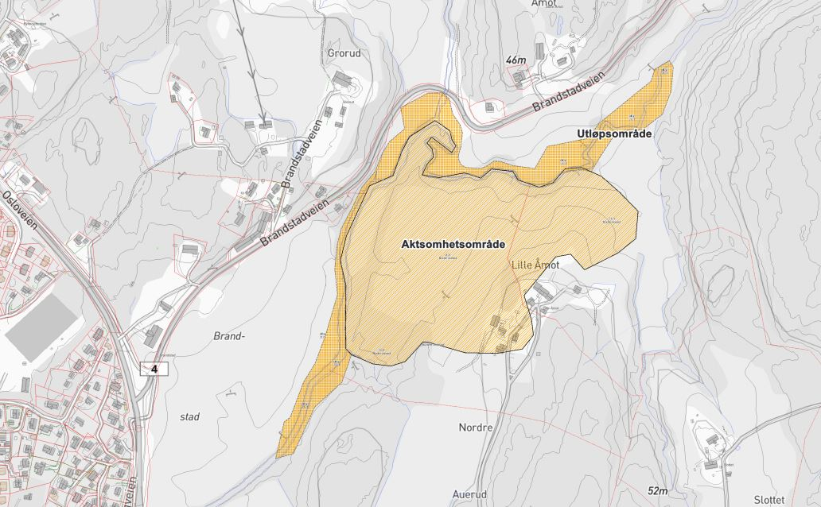

Garder:
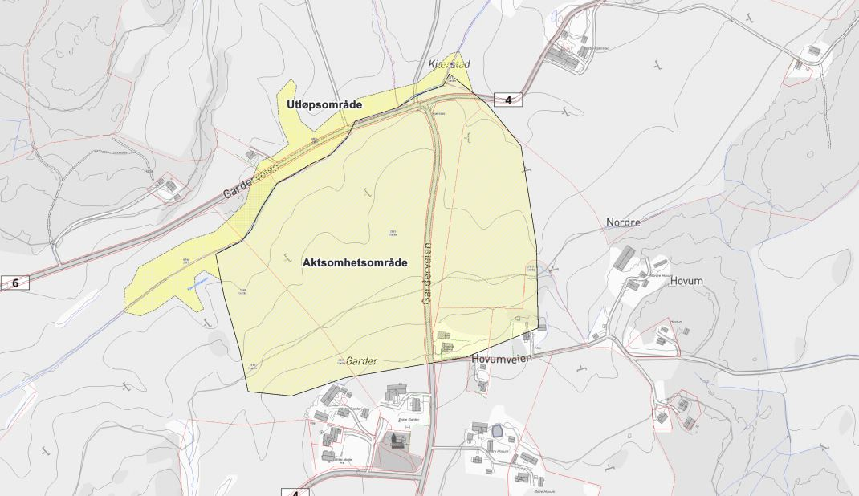

Rokker:
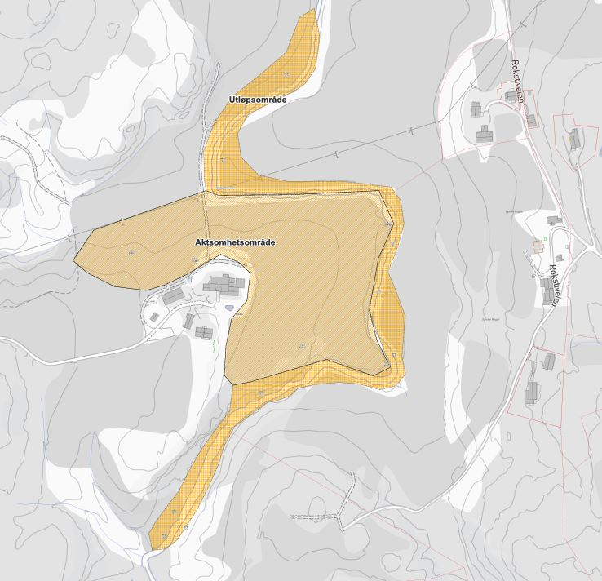

Hølen sentrum sør og Øgården:
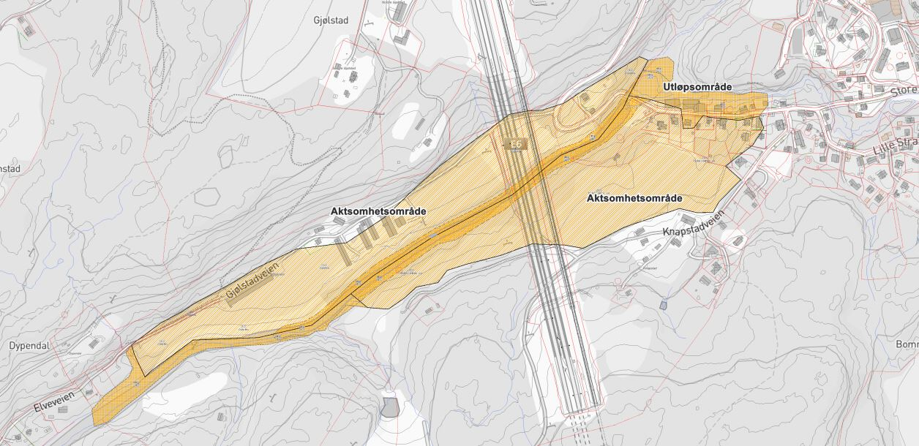

På bakgrunn av kartleggingen og vurderingen som er gjort av Statens vegvesen ved Øgården har turbrua under E6 blitt stengt, og turbrua skal fjernes. Bakgrunnen for dette er at det er dårlig spunting ved turbrua, samtidig som brua er bygd som anleggsbru og derfor er svært tung. Brua fjernes for å minske belastningen på området.

Bor du i et område med dårlige grunnforhold behøver ikke det være farlig. Likevel er det noen ting du bør tenke på. Derfor bør du lese NVEs sjekkliste om forholdsregler og tiltak som du finner her (http://www.varsom.no/).

NVE og NGI har utarbeidet en veileder for små inngrep i kvikkleiresoner. Veilederen omhandler graving av grøfter, bakkeplanering, ny bebyggelse, anleggelse av veger og deponering av masser. Veilederen finner du her (https://www.nve.no/Media/4738/veiledning-ved-sm%C3%A5-inngrep-i-kvikkleiresoner.pdf).

Brev
Vestby kommune har sendt brev til alle grunneiere i de berørte områdene med informasjon om hvordan de må forholde seg til de nye funnene. Brevet ligger tilgjengelig til høyre på denne siden.

Plan- og bygningsloven gir normalt en grunneier muligheter til å gjøre ganske store endringer på tomt, hage og hus uten å søke kommunen. Alle som har eiendom i det utsatte området derimot, må heretter forelegge/få godkjenning av Vestby kommune på alle former for anleggsarbeid. Dette gjelder blant annet graving, drenering, flytting av masser og alle slags nybygg.

Dette betyr at alle som har eiendom i det aktuelle området heretter må søke Vestby kommune om alle inngrep på egen eiendom. Samtidig skal vi i Vestby kommune sjekke vår infrastruktur i området slik at vann føres der det skal på en trygg måte. Vi skal også gå gjennom våre egne rutiner for anleggsarbeid slik at heller ikke vårt arbeid øker rasfaren.

Det legges også noen begrensninger på tidligere vedtak. Se mer om det i brevet til grunneierne.

Hvis du ser at noen i det berørte området starter opp med arbeid som kan påvirke rasfaren bør du ta kontakt med dem for å være sikker på at de har tillatelsene i orden. I slike tilfeller kan du også varsle kommunen.

Kontakt
Vestby kommune har ansatte som kan gi deg gode råd eller mer informasjon. Lurer du på noe kan du kontakte Vestby kommune:

post@vestby.kommune.no
Telefon: 64 98 01 00

RO-leder på PBG og Kommunalteknikk kan svare på henvendelser.

Med hilsen

Jack Hatlen Cathrine Sussane Torjussen
RO-leder PBG plan- og miljøvernrådgiver

Dokumentet er elektronisk godkjent

Vedlegg:
Geoteknisk Rapport_ Ras ved Hølen Bruer
Utsnitt Auerud - bildefil
Utsnitt Auerud
Utsnitt Garder - bildefil
Utsnitt Garder
Utsnitt Hølen sentrum sør og Øgården - bildefil
Utsnitt Hølen sentrum sør og Øgården
Utsnitt Rokker - bildefil
Utsnitt Rokker
Brev - Informasjon til grunneiere - dårlige grunnforhold ved Hølen sentrum sør, Øgården, Nordre Auerud, Garder og Rokker

